Pointes d'asperges vertes en gaspacho, langoustines ou gambas, vinaigrette à la truffe
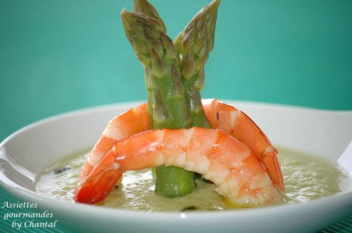
Ingrédients (pour 4 personnes):
12 langoustines ou 12 gambas, 600g d'asperges vertes, 1/2 concombre, 1/2 ananas, 150g de lait de noix de coco, huile de truffe, vinaigre balsamique blanc, piment d'Espelette.
Préparation:
Eplucher et blanchir les asperges dans de l'eau bouillante salée. Plonger dans de l'eau glacée pour stopper la cuisson et égoutter.
Mixer l'ananas et le concombre avec le lait de coco. Réserver 12 pointes d'asperges et mixer le reste avec le mélange purée d'ananas/concombre. Ajouter une pincée de piment d'Espelette et rectifier l'assaisonnement.
Préparer une vinaigrette avec le balsamique blanc et l'huile aromatisée à la truffe.
Décortiquer les queues de langoustines (ou de gambas) et saisir à la poêle dans un filet d'huile d'olive.
Réchauffer les pointes d'asperges réservées et les napper de vinaigrette.
Verser le gaspacho d'asperges dans une assiette creuse, disposer 3 pointes d'asperges et 3 langoustines (ou gambas). Trancher le gaspacho avec quelques gouttes de vinaigrette à l'huile de truffe.
Assiettes Gourmandes
http://assiettesduchef.canalblog.com
assiettes.gourmandes@yahoo.fr

